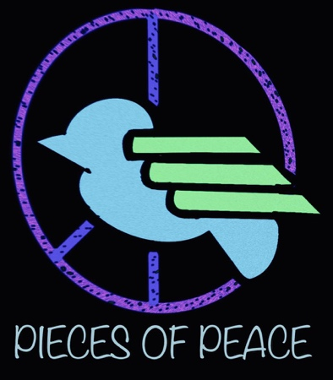
Frieden / Peace / Pace/ Paix/ Paz ……

En marzo de 2021 comenzará nuestro nuevo
proyecto cinematográfico " Pieces of Peace" !

Para ello necesitaremos: niños, adolescentes y adultos de diferentes países.

¡Cuéntanos que te viene a la mente sobre la paz¡ ¿Qué sueños, qué experiencias, qué deseos tienes? ¡hazlo algo que puedas enviarnos!

Esperamos ver sus secuencias de video de unos segundos o minutos, en clip de música, escenas de películas, debates, entrevistas, documentación, escenas de la vida cotidiana, sobre la naturaleza, escenas de baile, textos. No hay límites para tu creatividad ….

Estamos juntando las piezas del rompecabezas por la paz para unirlas en un proyecto cinematográfico internacional en 2022, ya que se espera que sea de naturaleza tanto documental como teatral. Luego buscaremos y crearemos un hilo conductor para el diseño de la película a partir de todas las presentaciones.

Puedes grabar tus escenas con buenos teléfonos y buenas cámaras. Cuánto mejor sea el sonido, mayor será la calidad de la imagen, más feliz estará le publico después. (full HD mejor 4 K25 o de todos 4 K24 ). Puedes enviar todas tus ideas a PAKT e.V. mediante transferencia web.

Es importante obtener una firma de todos los participantes al mismo tiempo para el uso y posiblemente también para el acortamiento de escenas de películas, grabaciones digitales y grabaciones de sonido. Si recibimos muchas presentaciones, ciertamente no podremos usar todas, pero todas las presentaciones nos ayudarán en 2022 a encontrar un hilo común para un importante nuevo proyecto internacional de cine juvenil con el título: Pieces of Peace.

¡Puedes reenviar esta invitación a tus amigos!

¡Esperamos tus propuestas!

Felicia Jübermann
PAKT e.V.
Schwarzwaldstrasse 221
79117 Freiburg
Mobil: 015222800566

